**LAPORAN TUGAS PRAKTIKUM 11**

**“Studi Kasus Perpustakaan dengan Java”**



**Nama :**

Alyshia Cagivani Yasmin

4523210011

**Dosen Pengampu:**

Adi Wahyu Pribadi

**S1-Teknik Informatika**

**Fakultas Teknik Universitas Pancasila**

**2024/2025**

Tugas

1. Jika kamu membaca source code dengan seksama, pasti mengerti objek member dan objek buku. Sebutkan objek-objek tersebut!

2. Buatkan skenario member mencari buku, meminjam buku

3. Buatkan skenario petugas menambah buku, menambah member, melihat daftar buku, melihat daftar member

4. Printscreen setiap output dari skenario nomor 2 dan 3

Jawab :

1. objek member :

* Id : id orang yang meminjam buku
* Name : nama orang yang meminjam buku
* Borrowedbooks : buku yang akan dipinjam
* Fine : denda yang dimiliki oleh member

Objek buku :

* Title
* Author
* Isbn
* Isborrowed
* borrowDate
* dueDate
* new Book

2. skenario member mencari buku, meminjam buku

Scenario mencari buku :

1. langkah pertama jalankan codingan yang sudah kita buat
2. selanjutnya pilih opsi 1 yaitu “Member”, dan akan muncul beberapa opsi
3. jika ingin mencari buku pilih opsi 1 yaitu “Daftar buku yang tersedia” lalu keluar pilihan buku – buku nya

scenario meminjam buku :

1. selanjutnya jika sudah memilih buku yang dicari dan ingin meminjam nya pilih opsi 2 yaitu “Pinjam buku”
2. saat sudah memilih opsi pinjam buku nanti akan di minta ID anggota dan ISBN buku yang kita akan pinjam
3. jika sudah mengisi id anggota dan isbn buku akan keluar tulisan Buku ‘Struktur Data’ telah dipinjam oleh ‘Dewi’

3. skenario petugas menambah buku, menambah member, melihat daftar buku, melihat daftar member

Menambah buku :

1. jalankan codingan yang sudah kita buat
2. lalu, pilih opsi 2 di menu utama yaitu “Petugas Perpustakaan”
3. selanjutnya pilih opsi 1 untuk menambahkan buku
4. setelah memilih opsi 1 kita disuruh mengisi judul buku, nama penulis, dan ISBN buku yang akan ditambahkan contoh “Laut Bercerita’, penulis Leila Chudori dengan ISBN : ISBN004
5. setelah mengisi akan keluar tulisan “Buku ‘Laut Bercerita’ telah ditambahkan”

Menambah member :

1. jalankan codingan, lalu pilih opsi 2 pada menu utama
2. jika sudah memilih opsi 2 selanjutnya pilih opsi 3 yaitu daftarkan anggota
3. selanjutnya kita diminta masukkan nama anggota, dan ID anggota
4. lalu keluar tulisan “Anggota ‘Alyshia’ telah didaftarkan

Melihat daftar buku :

1. jalankan codingan, lalu pilih opsi 2 pada menu utama
2. pilih opsi 4 untuk melihat daftar buku yang sudah kita daftarkan di awal
3. lalu keluar tulisan daftar buku yang tersedia

Melihat daftar member :

1. jalankan codingan, lalu pilih opsi 2 pada menu utama
2. pilih opsi 6 untuk melihat member yang sudah kita daftarkan diawal
3. lalu keluar tulisan daftar anggota yang tersedia

4. print screen dari no 2

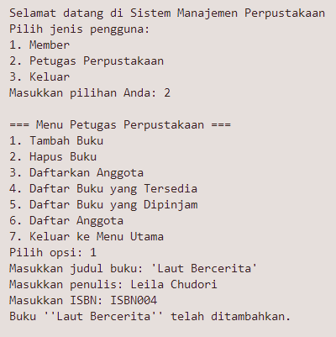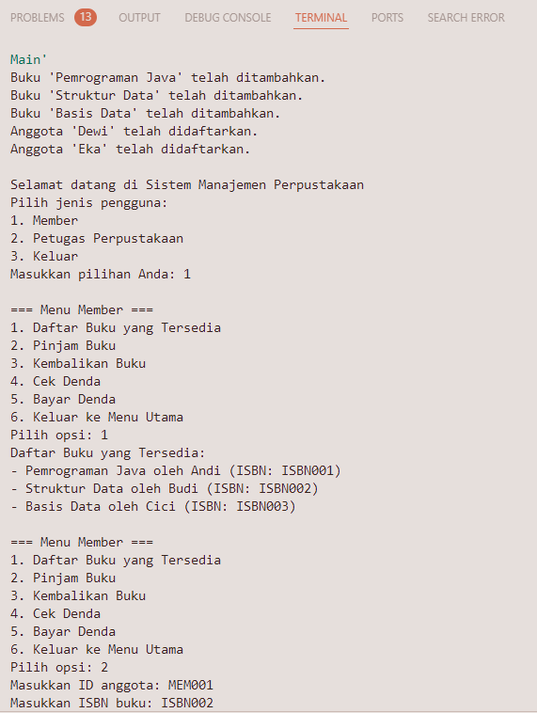

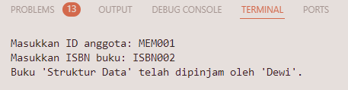

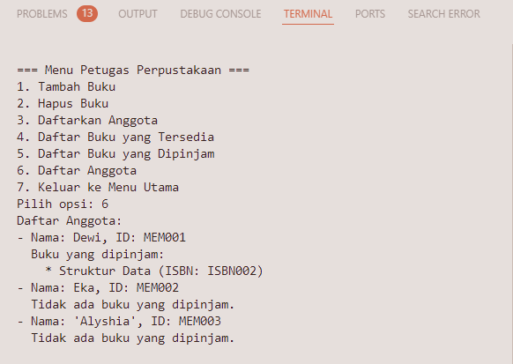 print screen dari no 3

